Задание подготовлено в рамках проекта АНО «Лаборатория модернизации образовательных ресурсов» «Кадровый и учебно-методический ресурс формирования общих компетенций обучающихся по программам СПО», который реализуется с использованием гранта Президента Российской Федерации на развитие гражданского общества, предоставленного Фондом президентских грантов.
Разработчики
Агаршева Ольга Викторовна, Тараборова Юлия Николаевна, ГБПОУ «Сызранский медико-гуманитарный колледж»

Назначение задания
Анализ рабочей ситуации. Уровень II
МДК.02.03 Технолгия выполнения медицинских услуг.
ПМ.02 Участие в лечебно-диагностическом и реабилитационном процессах.
Тема: Внутривенная инъекция

Комментарии
Задание предлагается выполнить на этапе изучения нового материала. После выполнения задания преподавателю следует провести беседу, обеспечивающую освоение информации, представленной в источнике.
Второй возможный способ применения задания: первое практическое занятие. В этом случае прежде чем перейти к отработки практических навыков выполнения внутривенной инъекции обучающиеся проводят оценку, что позволяет актуализировать (и визуализировать) полученные ранее знания. Если ранее обучающиеся работали с информацией только на уровне воспроизведения, задание может и в этом случае работать как компетентностное. Источник 2 в этом случае играет роль справочного материала.

Вы с однокурсниками отрабатываете технику внутривенных инъекций.
Рассмотрите фотофиксацию действий вашей однокурсницы (источник 1). Изучите технологию внутривенного введения лекарственных средств (источник 2).
Проанализируйте выполнение техники внутривенной инъекции однокурсницей.
Заполните бланк. Если по какому-либо критерию вы дали отрицательную оценку, запишите основания в графе «Комментарии».
Бланк
Критерий | Изображения
 | Оценка (да/нет) | Комментарий
Оснащение соответствует задаче внутривенного введения лекарственных средств
Последовательность действий соответствует Технологии внутривенного введения лекарственных средств
Техника выполнения инъекции на каждом шаге алгоритма соответствует Технологии внутривенного введения лекарственных средств
Соблюдены правила асептики и антисептики
Соблюдены правила распределения и утилизации медицинских отходов

Источник 1
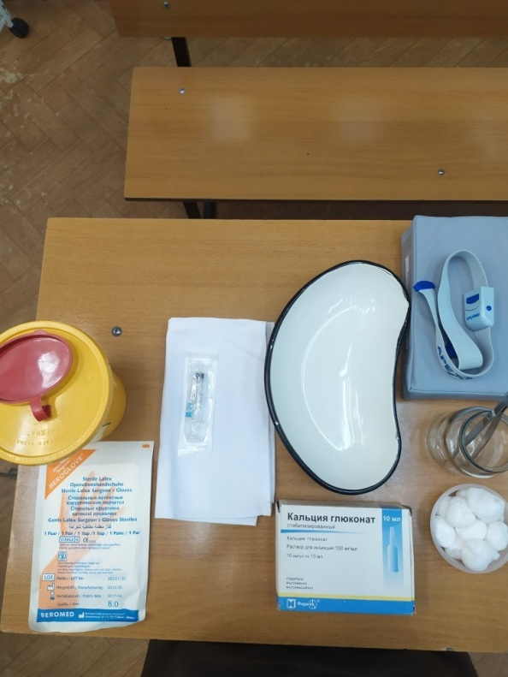 | 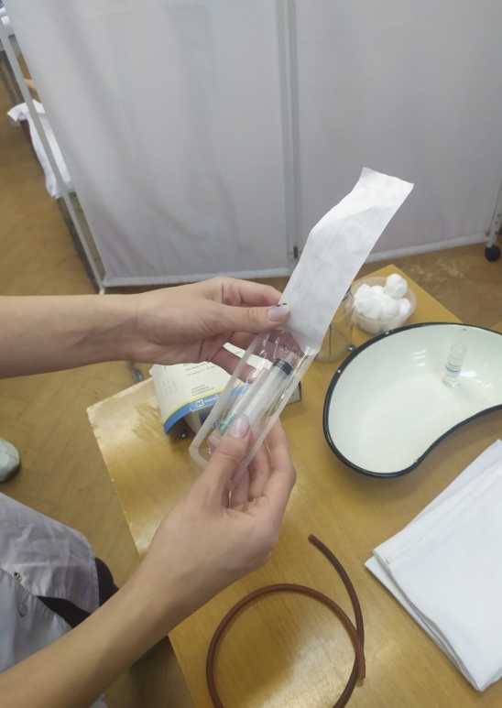 | 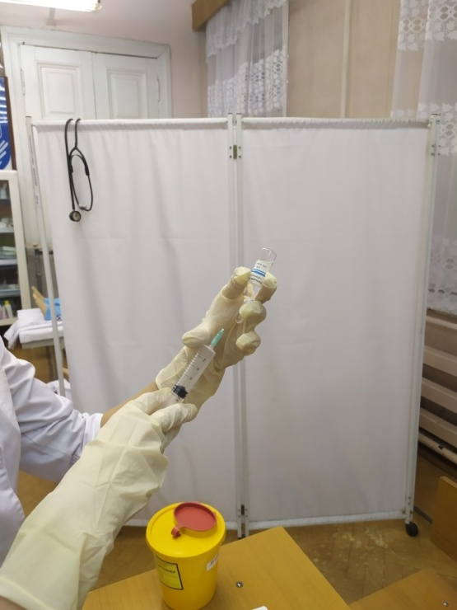 | 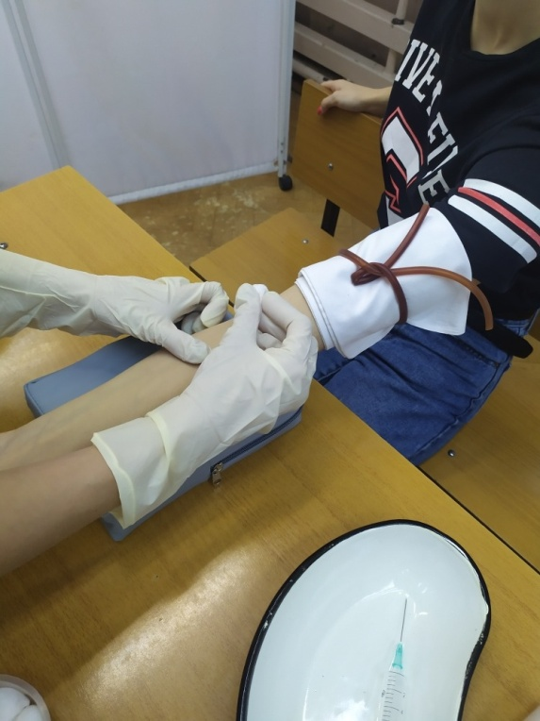
1 | 2 | 3 | 4
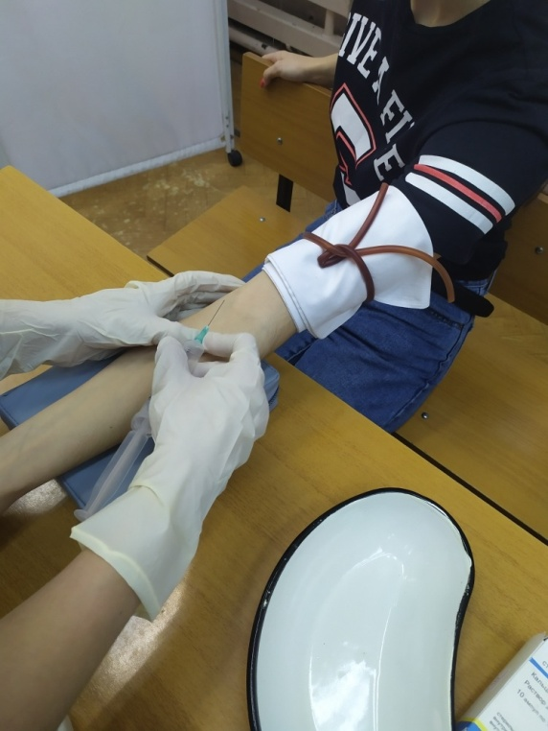  5 | 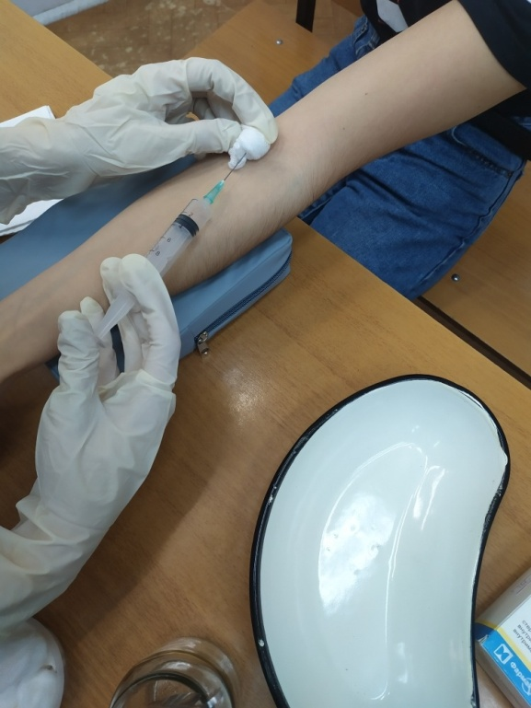  6 | 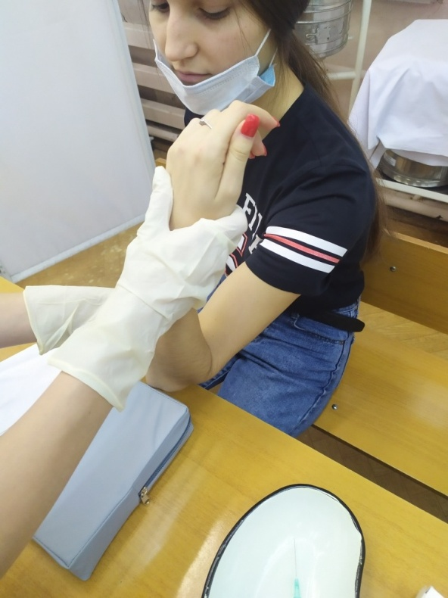  7

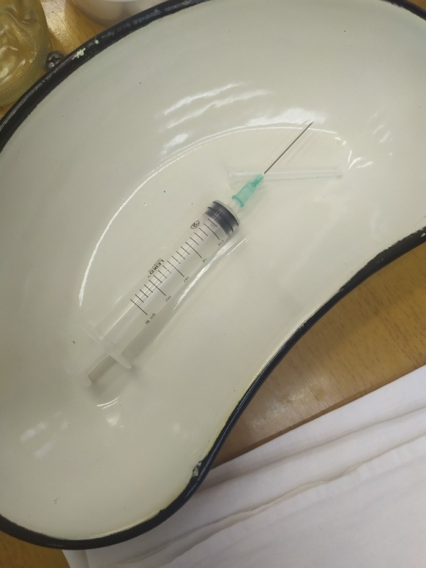 | 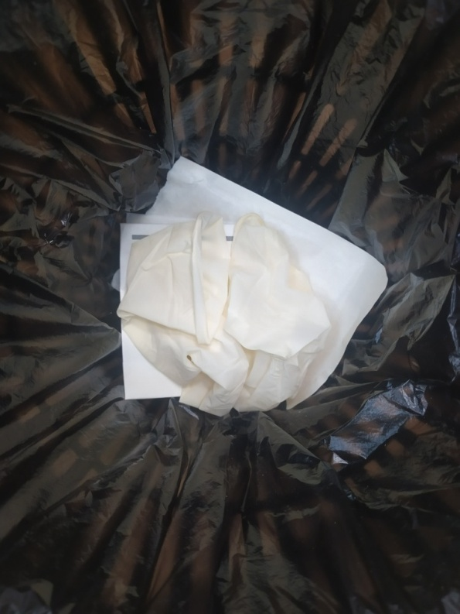
8 | 9

Источник 2
Технология внутривенного введения лекарственных средств входит в ТПМУИВ и имеет код А11.12.003 по.
Содержание требований, условия выполнения, требования по реализации и алгоритм выполнения технологии приведены в таблице.
Содержание требования, условия | Требования по реализации, алгоритм выполнения
1 Требования к специалистам и вспомогательному персоналу
1.1 Перечень специальностей/кто участвует в выполнении услуги | 1) Специалист, имеющий диплом установленного образца об окончании среднего профессионального медицинского образовательного учебного учреждения по специальностям: "лечебное дело", "сестринское дело", "акушерское дело".  2) Специалист, имеющий диплом установленного образца об окончании высшего образовательного учебного заведения по специальностям: "лечебное дело", "педиатрия", "стоматология".
1.2 Дополнительные или специальные требования к специалистам и вспомогательному персоналу | Имеются навыки выполнения данной простой медицинской услуги
2 Требования к обеспечению безопасности труда медицинского персонала
2.1 Требования по безопасности труда при выполнении услуги | До и после проведения процедуры провести гигиеническую обработку рук.  Во время процедуры обязательно использование перчаток.  Обязательно использование непрокалываемого контейнера для использованных игл.  При угрозе разбрызгивания крови обязательно использование защитных средств (маска, очки и др.)
3 Условия выполнения простой медицинской услуги | Амбулаторно-поликлинические.  Стационарные.  Транспортные
4 Функциональное назначение простой медицинской услуги | Диагностика заболеваний.  Лечение заболеваний
5 Материальные ресурсы
5.1 Приборы, инструменты, изделия медицинского назначения | Столик манипуляционный.  Лоток стерильный.  Лоток нестерильный.  Жгут венозный.  Шприц инъекционный однократного применения от 10 до 20 мл.  Система для внутривенного капельного вливания однократного применения.  Игла инъекционная.  Непрокалываемый контейнер для использованных шприцев, непромокаемый пакет (в условиях "скорой медицинской помощи").  Стойка-штатив для системы внутривенного капельного вливания.  Нестерильные ножницы или пинцет (для открытия флакона).  Пилочка (для открытия ампулы).  Подушечка из влагостойкого материала.  Емкости для дезинфекции.  Непромокаемый пакет/контейнер для утилизации отходов класса Б.  Стол, стул (для введения лекарственных препаратов в положении сидя).  Кушетка (для ведения лекарственных препаратов в положении лежа).
5.2 Реактивы | Отсутствуют.
5.3 Иммунобиологические препараты и реагенты | По назначению врача.
5.4 Продукты крови | По назначению врача.
5.5 Лекарственные средства | Антисептический раствор для обработки инъекционного поля, шейки ампулы, резиновой пробки флакона.  Раствор натрия хлорида.  Антисептик для обработки рук.  Дезинфицирующее средство.  Салфетка.
5.6 Прочий расходуемый материал | Перчатки нестерильные.  Перчатки стерильные.  Маска.  Салфетки марлевые стерильные.  Салфетки марлевые (ватные шарики).  Бинт.  Лейкопластырь - 2-3 полоски или самоклеющаяся полупроницаемая повязка для фиксации иглы/катетера в вене
6 Характеристика выполнения методики простой медицинской услуги
6.1 Алгоритм внутривенного введения лекарственных препаратов (струйно) | I Подготовка к процедуре:  1) Идентифицировать пациента, представиться, объяснить ход и цель процедуры. Убедиться в наличии у пациента информированного согласия на предстоящую процедуру введения лекарственного препарата и его переносимость. В случае отсутствия такового уточнить дальнейшие действия у врача.  2) Взять упаковку и проверить пригодность лекарственного препарата (прочитать наименование, дозу, срок годности на упаковке, определить по внешнему виду). Сверить назначения врача.  3) Предложить пациенту или помочь ему занять удобное положение: сидя или лежа.  4) Обработать руки гигиеническим способом, осушить.  5) Обработать руки антисептиком. Не сушить, дождаться полного высыхания антисептика.  6) Надеть нестерильные перчатки.  7) Подготовить шприц.
Проверить срок годности, герметичность упаковки.
8) Набрать лекарственный препарат в шприц.
а) Набор лекарственного препарата в шприц из ампулы.
Прочитать на ампуле название лекарственного препарата, дозировку, убедиться визуально, что лекарственный препарат пригоден: нет осадка.
Встряхнуть ампулу, чтобы весь лекарственный препарат оказался в ее широкой части.
Подпилить ампулу пилочкой. Обработать шейку ампулы антисептическим раствором. Вскрыть ампулу. Набрать лекарственный препарат в шприц.
Выпустить воздух из шприца.
б) Набор лекарственного препарата из флакона, закрытого алюминиевой крышкой.
Прочитать на флаконе название лекарственного препарата, дозировку, срок годности.
Отогнуть нестерильными ножницами или пинцетом часть крышки флакона, прикрывающую резиновую пробку. Протереть резиновую пробку ватным шариком или салфеткой, смоченной антисептическим раствором.
Ввести иглу под углом 90° во флакон, перевернуть его вверх дном, слегка оттягивая поршень, набрать в шприц нужное количество лекарственного препарата.
Извлечь иглу из флакона, заменить ее на новую стерильную иглу, проверить ее проходимость.
9) Положить собранный шприц и стерильные шарики в стерильный лоток.
10) Выбрать, осмотреть и пропальпировать область предполагаемой венепункции для выявления противопоказаний для избежания возможных осложнений.
11) При выполнении венепункции в область локтевой ямки предложить пациенту максимально разогнуть руку в локтевом суставе, для чего подложить под локоть пациента клеенчатую подушечку.
12) Наложить жгут (на рубашку или пеленку) так, чтобы при этом пульс на ближайшей артерии пальпировался, и попросить пациента несколько раз сжать кисть в кулак и разжать ее.
13) При выполнении венепункции в область локтевой ямки наложить жгут в средней трети плеча, пульс проверяется на лучевой артерии.
14) Надеть нестерильные перчатки.
II Выполнение процедуры:
1) Обработать область венепункции не менее чем двумя салфетками/ватными шариками с антисептическим раствором движениями в одном направлении, одновременно определяя наиболее наполненную вену.
2) Взять шприц, фиксируя указательным пальцем канюлю иглы. Остальные пальцы охватывают цилиндр шприца сверху.
3) Другой рукой натянуть кожу в области венепункции, фиксируя вену. Держа иглу срезом вверх параллельно коже проколоть ее, затем ввести иглу в вену (не более чем на 1/2 иглы). При попадании иглы в вену ощущается "попадание в пустоту".
4) Убедиться, что игла в вене - держа шприц одной рукой, другой потянуть поршень на себя, при этом в шприц должна поступить кровь (темная, венозная).
5) Развязать или ослабить жгут и попросить пациента разжать кулак. Для контроля нахождения иглы в вене еще раз потянуть поршень на себя, т.к. в момент ослабления жгута игла может выйти из вены.
6) Нажать на поршень, не меняя положения шприца, и медленно (в соответствии с рекомендациями врача) ввести лекарственный препарат, оставив в шприце незначительное количество раствора.
7) Прижать к месту инъекции салфетку или ватный шарик с антисептическим раствором.
8) Извлечь иглу, попросить пациента держать салфетку или ватный шарик у места инъекции 5-7 мин., прижимая большим пальцем второй руки, или забинтовать место инъекции.
9) Убедиться, что наружного кровотечения в области венепункции нет.
III Окончание процедуры:
1) Подвергнуть дезинфекции весь расходуемый материал. Снять перчатки, поместить в емкость для дезинфекции или непромокаемый пакет/контейнер для утилизации отходов класса Б.
2) Обработать руки гигиеническим способом, осушить.
3) Уточнить у пациента его самочувствие.
4) Сделать соответствующую запись о результатах выполнения услуги в медицинскую документацию.

Инструмент проверки

Критерий | Изображения
 | Оценка (да/нет) | Комментарий
Оснащение соответствует задаче внутривенного введения лекарственных средств | нет | Объем шприца не соответствует данному виду инъекции
Последовательность действий соответствует Технологии внутривенного введения лекарственных средств | да
Техника выполнения инъекции на каждом шаге алгоритма соответствует Технологии внутривенного введения лекарственных средств | нет | Неверное положение рук при извлечении иглы из вены (шприц должен быть плотно охвачен пальцами, указательный палец располагается на канюле иглы, остальные пальцы плотно захватывают цилиндр шприца)
Соблюдены правила асептики и антисептики | нет | Вскрытие упаковки без перчаток
Соблюдены правила распределения и утилизации медицинских отходов | Нет | Колпачок от иглы должен находиться в медотходах класса «А» (1)  Медицинские перчатки должны находиться в контейнере желтого цвета с дезинфиктантом, а упаковка от них в медотходах класса «А» (белый пакет) (2)

Подсчет баллов
За каждую верную оценку | 1 балл
Максимально | 5 баллов
За каждый верный комментарий | 1 балл
Максимально | 5 баллов
Максимальный балл | 10 баллов

